缺乏**目的、目标、方法、效率**再勤奋也只是一种时间的牺牲  
专注 静心

@[toc]

# ARP 协议

## 发送数据的过程

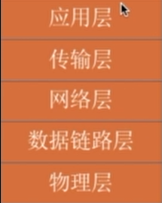

考研基于此五层模型 ： 物联网输用   
OSI 标准的七层模型： 物联网淑惠试用

如何处理无ARP高速缓存 IP地址与MAC地址的映射情况？

答： 采取广播ARP请求分组（一种帧的形式）

### 源主机和目的主机在同一个网络

如下 主机1要与主机3 进行通信：  
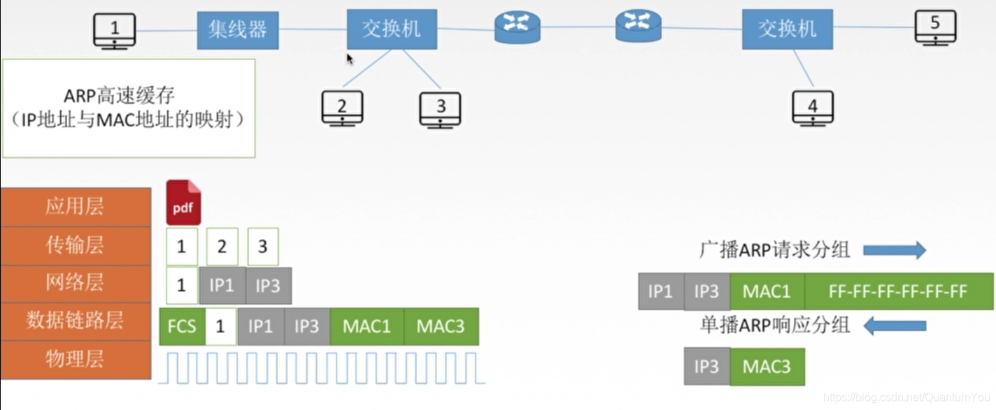

### 源主机和目的主机不在同一个网络

* 一般而言交换器没有 MAC 地址，只有主机与路由器才有MAC 地址

如下 主机1要与主机5 进行通信：

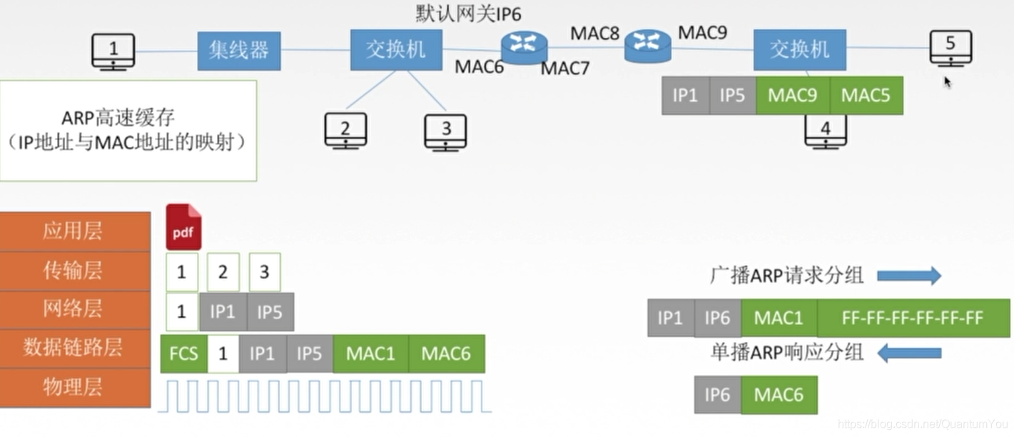

## ARP 总结

* ARP（Address Resolution Protocol） 地址解析协议

由于在实际网络的链路上传送数据帧时，最终必须使用MAC地址

* **ARP协议**：完成主机或路由器IP地址到MAC地址的映射。解决下一跳走哪的问题。
* **ARP协议使用过程** ： 检查ARP高速缓存，有对应表项则写入MAC帧，没有则用目的MAC地址为 FF-FF-FF-FF-FF-FF的帧封  
  装并广播ARP请求分组，同一局域网中所有主机都能收到该请求。目的主机收到请求后就会向源主机单播一个ARP响应分组，源主机收到后将此映射写入**ARP缓存**（1020min更新一次）.

**ARP协议4种典型情况**：

1. 主机A发给**本网络**上的主机B：用ARP找到主机B的硬件地址；
2. 主机A发给**另一网络**上的主机B：用ARP找到本网络上一个路由器（网关）的硬件地址；
3. 路由器发给**本网络**的主机A：用ARP找到主机A的硬件地址；
4. 路由器发给**另一网络**的主机B：用ARP找到本网络上的一个路由器的硬件地址。

ARP 协议自动进行

* 主机发送P数据报给主机B,经过了5个路由器，请问此过程总共使用了几次ARP协议？ 6次

# DHCP 协议

* 动态主机配置协议DHCP是应用层协议，使用客户/服务器方式，客户端和服务端通过广播方式进行交互，基于UDP
* DHCP提供**即插即用**联网的机制，主机可以从服务器动态获取P地址、子网掩码、默认网关、DNS服务器名称与P地址，**允许地址重用**，支持**移动用户加入网络**，支持**在用地址续租**。

## 发送流程

1. 主机广播DHCP发现报文
2. DHCP服务器广播DHCP提供报文
3. 主机广播DHCP请求报文
4. DHCP服务器广播DHCP确认报文

# ICMP 协议

* ICMP（Internet Control Message Protocol）Internet控制报文协议。它是TCP/IP协议簇的一个子协议，用于在IP主机、路由器之间传递控制消息。控制消息是指网络通不通、主机是否可达、路由是否可用等网络本身的消息。这些控制消息虽然并不传输用户数据，但是对于用户数据的传递起着重要的作用

**网际控制报文协议ICMP**

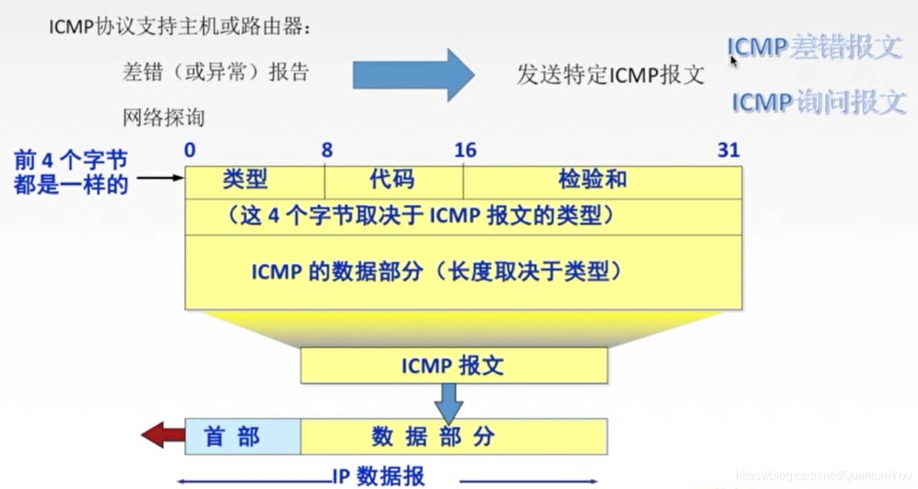

### ICMP差错报告报文(5种

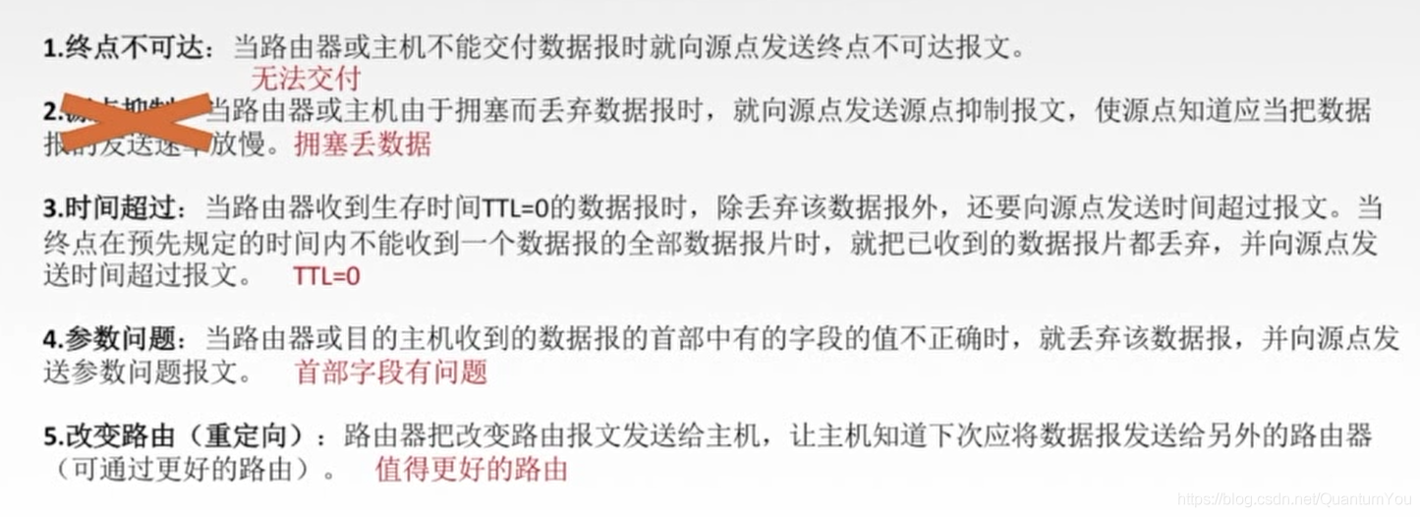

* 其中第二点**源点抑制**现在已经弃用

### ICMP差错报告报文数据字段

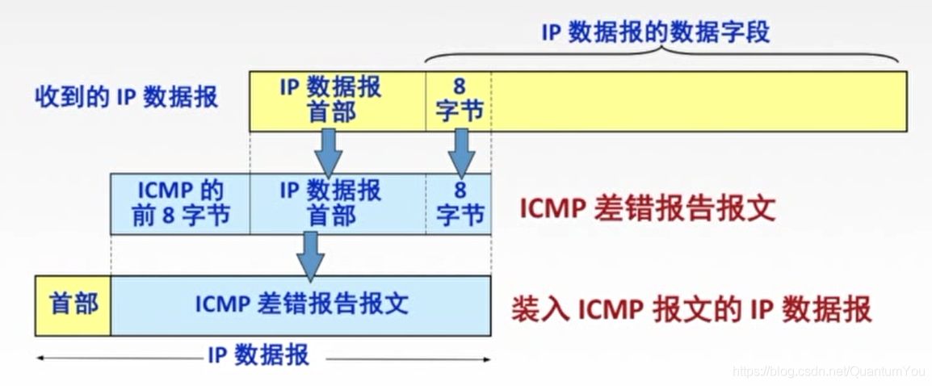

### 不应发送ICMP差错报文的情况

* 广播 ： 一点到所有节点
* 组播：一点到多个节点

1. 对CMP差错报告报文不再发送ICMP差错报告报文。
2. 对第一个分片的数据报片的所有后续数据报片都不发送CMP差错报告报文。
3. 对具有组播地址的数据报都不发送ICMP差错报告报文。
4. 对具有特殊地址(如127.0.0.0或0.0.0.0)的数据报不发送ICMP差错报告报文。

### ICMP 询问报文

* 1、**回送请求和回答报文** ： 主机或路由器向特定目的主机发出的询问，收到此报文的主机必须给源主机或路由器发送ICMP回送回答报文。测试目的站是否可达以及了解其相关状态
* 2、**时间戳请求和回答报文** ： 请某个主机或路由器回答当前的日期和时间。用来进行时钟同步和测量时间
* 3、掩码地址请求和回答报文
* 4、路由器询问和通告报文

注意： 后面两种报文现在已经弃用

### ICMP 应用

* **PING** : 测试两个主机间的连通性，使用ICMP 回送请求和回答报文
* Traceroute : 跟踪一个分组从源点到终点的路径，使用了ICMP时间超过差错报告报文

# IPV6

* 产生IPV 6 的原因： 32位的地址空间已经分配殆尽，CIDR 和NAT 协议治标不治本，IPV6 从根本上解决地址耗尽问题
* 再者采用**改进首部格式的方式** 快速处理/ 转发 数据报 支持QoS  
  QoS（ Quality of Service，服务质量）指个网络能够利用各种基础技术，为指定的网络通信提供更好的服务能力，是网络的一种安全机制，是用来解决网延迟和阻塞等问题的一种技术。

## IPV 6 数据报格式

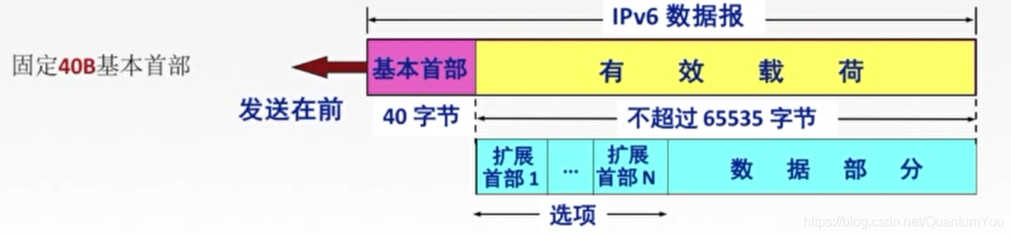  
**与IPV 4 的对照区别学习**

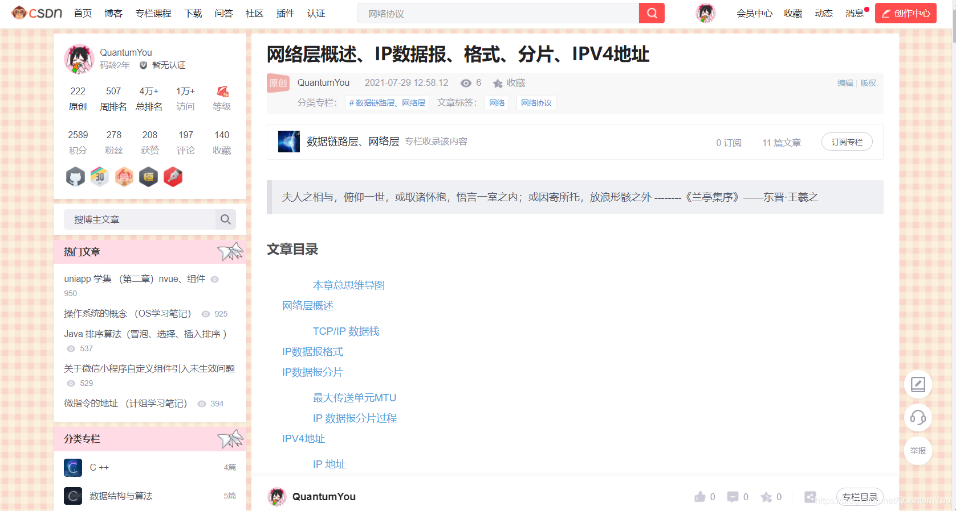

[跳转连接](https://blog.csdn.net/QuantumYou/article/details/119203049?spm=1001.2014.3001.5501)

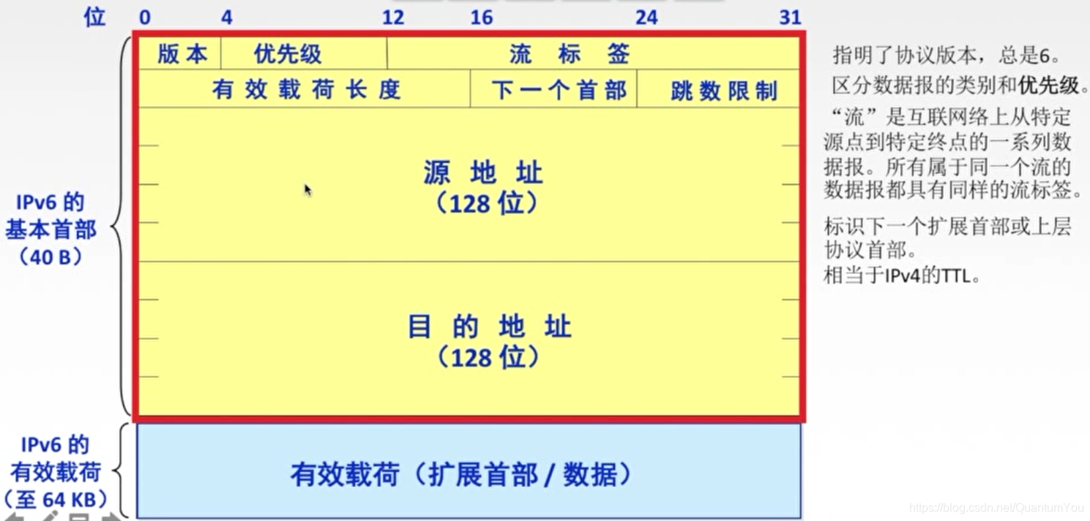

## IPV6与IPV4区别

* 1、IPV6将地址从32位(4B)扩大到128位(16B),更大的地址空间。
* 2、IPV6将IPV4的**校验和字段彻底移除**，以减少每跳的处理时间
* 3、IPV6将IPV4的可选字段移出首部，变成了扩展首部，成为灵活的首部格式，路由器通常不对扩展首部进行检查，大大提高了路由器的处埋效率。
* 4、Pv6支持即插即用（即自动配置），不需要DHCP协议。
* 5、IPv6首部长度必须是8B的整数倍，IPv4首部是4B的整数倍
* 6、IPv6只能在主机处分片，IPv4可以在路由器和主机处分片。
* 7 、ICMPV6:附加报文类型“分组过大”。
* 8、IPv6支持资源的预分配，支持实时视像等要求，保证一定的带宽和时延的应用。
* 9、IPv6取消了协议字段，改成下一个首部字段。
* 10、IPv6取消了总长度字段，改用有效载荷长度字段
* 11、IPV6取消了服务类型字段。

## IPV6 地址表现形式

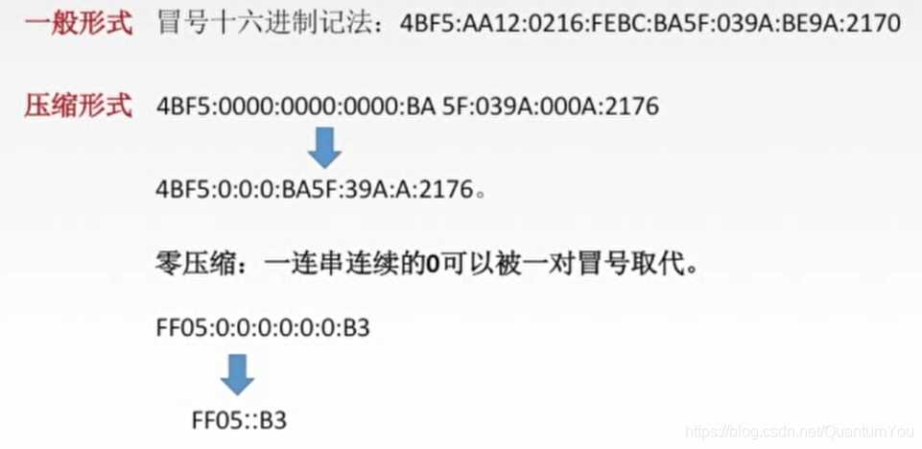  
注意： 双冒号表示法在一个地址中只能表示一次

## IPV6 基本地址

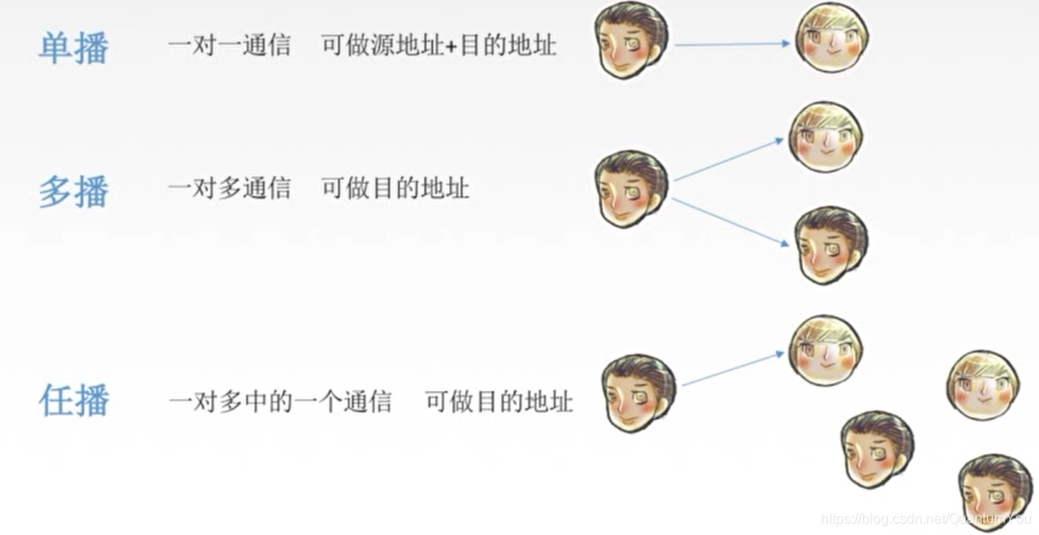

## IPV 6 向IPV4 的过度策略

**双协议栈**

* 双协议栈技术就是指在一台设备上同时启用IPV4协议栈和IPV6协议栈。这样的话，这台设备既能和IPV4网络通信，又能和IPV6网络通信。如果这台设备是一个路由器，那么这台路由器的不同接口上，分别配置了PV4地址和Pv6地址，并很可能分别连接了IPV4网络和IPV6网络。如果这台设备是一个计算机，那么它将同时拥有IPV4地址和IPV6地址，并具备同时处理这两个协议地址的功能。

**隧道技术**

* 通过使用互联网络的基础设施在网络之间传递数据的方式。使用隧道传递的数据（或负载）可以是不同协议的数据帧或包。隧道协议将其它协议的数据帧或包重新封装然后通过隧道发送。  
  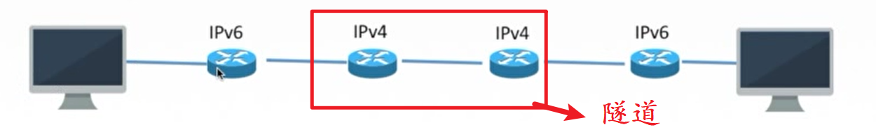

## 小结思维导图

